河南郑州桐柏一中物理八年级下册期末考试达标测试
考试时间：90分钟；命题人：教研组
考生注意：
1、本卷分第I卷（选择题）和第Ⅱ卷（非选择题）两部分，满分100分，考试时间90分钟
2、答卷前，考生务必用0.5毫米黑色签字笔将自己的姓名、班级填写在试卷规定位置上
3、答案必须写在试卷各个题目指定区域内相应的位置，如需改动，先划掉原来的答案，然后再写上新的答案；不准使用涂改液、胶带纸、修正带，不按以上要求作答的答案无效。
第I卷（选择题 20分）
一、单选题（10小题，每小题2分，共计20分）
1、根据实验事实和合理理的理论推理来揭示自然规律是科学研究的重要方法．如图所示,从斜面上同一高度释放一个小车,观察小车在水平面上的运动情况,并做出合理的推理,小明同学给出了如下的一些表述:
① 在木板表面的水平面上,小车运动路程较长
② 如果在没有摩擦的水乎面上,小车将做匀速直线运动
③ 如果在较光滑的水平面上,小车运动路程很长
④ 在铺有棉布的水平面上,小车运动路程较短
⑤ 在铺有毛巾的水平面上,小车运动路程很短
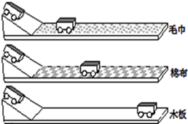
为揭示小车以一定的速度在水平面滑行的规律,下面的判断和排列次序正确的是_________
A．事实①④⑤,推论②③ B．事实⑤④①,推论③②
C．事实①②3③,推论④⑤ D．事实①③②,推论⑤④
2、如图所示，置于地面上的物体甲，沿水平地面做直线运动时，受到大小不变、水平向左的拉力F，受到地面的滑动摩擦力f。若物体甲水平向右运动，它水平方向受到的合力大小为10牛，若物体甲水平向左运动，它水平方向受到的合力大小为6牛，则物体甲受到地面的滑动摩擦力f的大小（ ）
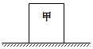
A．一定为2牛 B．可能为8牛 C．可能为4牛 D．一定为16牛
3、如图甲所示，一底面积为100cm²、密度为ρ_{A}的实心圆柱体A，用细线拴在一个空容器的底部，然后向容器中加入某种液体（ρ_{液}>ρ_{A}）直到圆柱体上表面与液面相平（整个过程圆柱体始终处于竖直状态），乙图是圆柱体下表面受到液体的压强与容器中液体深度的变化关系图像，g=10N/kg．则下列判断正确的是（ ）
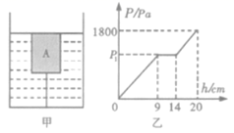
A．乙图中的p₁=810Pa
B．液体对圆柱体的最大浮力为10.8N
C．圆柱体A的密度为0.72×10³kg/m³
D．细线对圆柱体的最大拉力为18N
4、如图所示，斜面长s=3m，高h=0.5m，建筑工人用绳子在5s内将重400N的物体从其底端沿斜面向上匀速拉到顶端，拉力是120N（忽略绳子的重力）．则下列说法正确的是（ ）
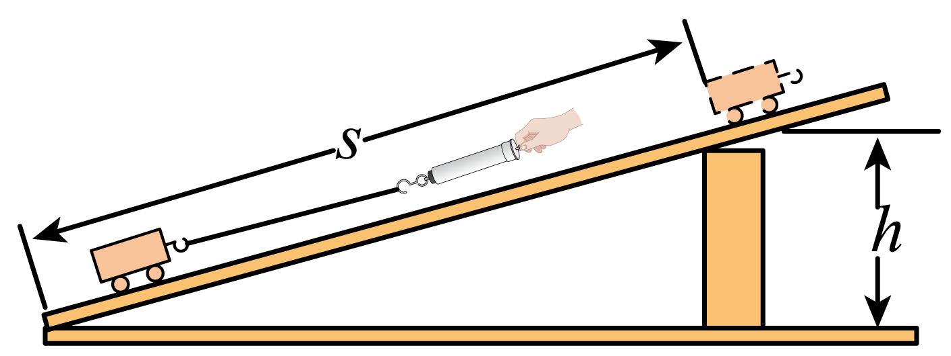
A．克服斜面摩擦力所做的功是160J
B．拉力的功率是50W
C．拉力所做的功是300J
D．斜面的机械效率是80%
5、用图所示的滑轮或滑轮组，将同一物体匀速提高h，最省力的是（滑轮重和摩擦不计）（ ）
A．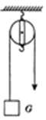 B．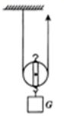
C．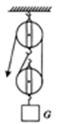 D．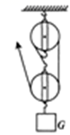
6、图甲中圆柱形容器装有适量的水，当水温从0°C升到15°C时，水的密度ρ和水温t关系如图乙所示，此过程水的质量不变，不考虑圆柱形容器的热胀冷缩，下列选项中能正确反映图甲中容器底受到水的压强p和水温t关系的是（ ）
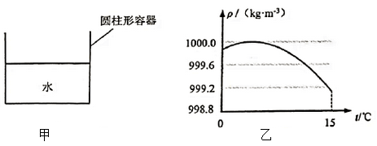
A．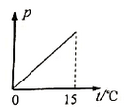 B．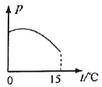
C．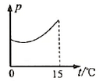 D．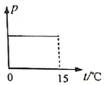
7、将体积相同、材料不同的甲、乙、丙三个实心小球，分别轻轻放入三个装满水的同规格烧杯中，甲球沉底、乙球悬浮、丙球漂浮，如图所示，下列说法中正确的是（ ）
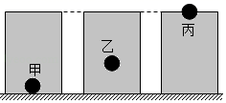
A．三个小球的质量大小关系是 m_{甲}＞m_{丙}＞m_{乙}
B．三个小球受到的浮力大小关系是 F_{甲}＝F_{乙}＜F_{丙}
C．三个小球的密度大小关系是ρ_{甲}＞ρ_{乙}＞ρ_{丙}
D．三个烧杯中的水对烧杯底部的压强大小关系是p_{甲}＞p_{丙}＞p_{乙}
8、两台机器同时做功，甲机器做的功是乙机器做的功的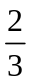，甲做功所用的时间与乙做功所用时间的比值是4：3，则甲、乙两台机器的功率之比是( )
A．2：1 B．1：2 C．8：9 D．9：8
9、下列有关压强知识的说法正确的是（ ）
A．刀刃磨得很锋利，是为了增大压力
B．利用托里拆利实验可以测出大气压的值
C．物体的重力越大对接触面的压强就一定越大
D．动车运行时，车厢附近的气流速度较大，压强较大
10、关于重力、弹力和摩擦力，下列说法中正确的是（ ）
A．摩擦力的方向一定与物体运动的方向相反
B．物体受到的重力的方向总是竖直向下，有时还垂直于接触面
C．物体的重心一定在物体上
D．物体间如果有相互作用的弹力，就定存在摩擦力
第Ⅱ卷（非选择题 80分）
二、填空题（10小题，每小题3分，共计30分）
1、重型载重汽车装有多个车轮，是为了 (选填“增大”或“减小”) 对路面的压强；行驶的汽车急刹车时，司机身体会前倾，是由于他 具有 。
2、在“探究凸透镜成像规律”的实验中，当蜡烛、凸透镜和光屏位置如图所示时，恰能在光屏上成一个清晰的像，该像的性质为 （包括倒立或正立、放大或缩小、虚像或实像），利用此成像原理可以制成 。
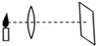
3、 “蛟龙号”完成第20次下潜任务后，逐渐浮出水面，当排开水的质量为2000t时，受到水的浮力为 N；在“蛟龙号”浮出水面前的过程中，浮力将 ，压强将 (选填“变大”、“变小”或“不变”)。
4、
如图所示，轻质杠杆AB可以绕O点转动，OA∶OB＝1∶3，A端用细线悬挂一质量为7.9kg的空心铁球。当铁球二分之一体积漫入水中，在B端施加15N竖直向下的拉力F时，杠杆恰好在水平位置平衡。则杠杆的A端受到的拉力为 N，铁球空心部分的体积为 m³（ρ_{球}＝7.9×10³kg/m³）。
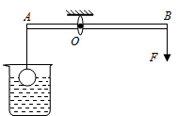
5、如图甲所示，两个完全相同的木块A和B叠放在水平桌面上，每个木块的质量5 kg，在16 N的水平拉力F₁作用下，A、B一起向右做匀速直线运动，此时A对B的支持力大小为 N。如图乙所示，若将A、B木块紧靠着放在水平桌面上，用水平力F₂推A使它们一起也向右做匀速直线运动，则F₂是 N。
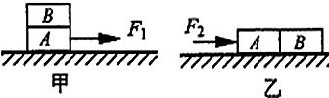
6、图是华为最新发布的5G手机－华为Ｍate30pro，该手机使用我国自主研发的海思麒麟990芯片，该芯片采用7nm工艺制程，7nm= m；它的双4000万像素徕卡四摄镜头相当于一个 透镜(填“凸”或“凹”)。
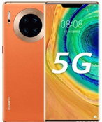
7、如图甲中，将木板固定，水平匀速拉动木块，待测力计示数稳定后，测力计的示数为为1.5N，则木块受到的滑动摩擦力大小为 N；如图乙中，用3.0N力水平匀速拉动木板，则木块受到的滑动摩擦力大小为 N。
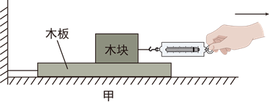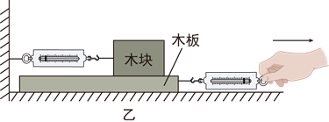
8、如图所示，轻质杠杆OA 可绕O 点转动，杠杆长0.2米，在它的中点B 处挂一重 60 牛的物体G。若在杠杆上A 端施加最小的力 F，使杠杆在水平位置平衡，则力F 的方向应竖直向 ，大小为 牛。该杠杆属于 （选填“省力”、“等臂”或“等臂”）杠杆
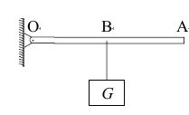
9、测量液体密度的仪器叫密度计。将其插入到液体中，待静止后直接读取液面处的刻度值（如图甲）。小江在木棒的一端缠绕一些铜丝自制了一个简易密度计，将其放入两个盛有不同液体的烧杯中，静止时如图乙和图丙所示，可以判断出密度计在两种液体中所受浮力F_{乙} F_{丙}，两种液体的密度ρ_{乙} ρ_{丙}。（以上两空均选填“>”“=”或“<”）
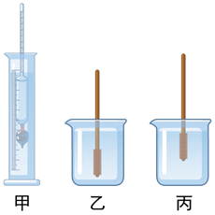
10、如图,是三种类型剪刀的示意图,请你为铁匠师傅选择一把剪铁皮的剪刀,你会选择 (选填“A”、“B” 或“C”)剪刀，这样选择的目的是为了省 。
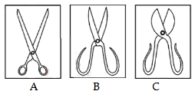
三、计算题（3小题，每小题10分，共计30分）
1、如图所示，斜面长5m，高1m，把重为5000N的物体匀速地推向斜面顶端。此时斜面的机械效率为80%。求
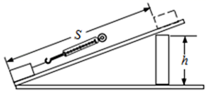
（1）有用功是多少？
（2）所用推力为多少？
（3）物体受到的摩擦力为多少？
2、如图所示，某容器放在水平桌面上，盛有足量的水。现将体积为1.25×10⁻⁴ m³，质量为0.4 kg的实心正方体放入水中，正方体不断下沉，直到沉底。已知 ρ_{水}=1.0×10³ kg/m³，g=10N/kg）求：
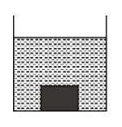
（1）正方体受到的重力的大小；
（2）正方体浸没在水中受到的浮力的大小；
（3）容器底部对正方体的支持力的大小。
3、2020年“新冠”席卷全球。使人民生命健康受到严重威胁。在治疗“新冠”病人时。氧气瓶必不可少。请根据所学知识计算
（1）常规氧气瓶的压强上限为15Mpa．这相当于多少个标准大气压？（1标准大气压取10⁵pa）
（2）一容积10升的氧气瓶中的氧气密度为6kg/m³这些氧气有多重？（g取10N/kg）
四、实验探究（2小题，每小题10分，共计20分）
1、在探究“影响液体内部压强大小的因素”实验中：
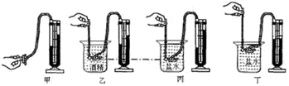
（1）实验前，应调整U型管压强计，使左右两边玻璃管中的液面 。如图甲用手按压强计的橡皮膜，U型管内水面出现高度差，并且在一段时间内不下降，这样操作的目的是： ；
（2）将橡皮膜放入酒精中，U型管内水面也出现高度差，这说明 ；
（3）比较乙、丙实验可知，液体内部压强与液体 有关；比较丙、丁实验可知，液体内部压强与液体的 有关。
2、用微小压强计探究液体内部的压强。
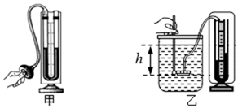
（1）把探头放入水中，通过观察U型管两侧液面的高度差来判断探头处的压强大小，高度差越大，探头处水的压强就越 （选填“大”或“小”）；
（2）把探头固定在水中某一深度不变，转动探头朝着各个不同的方向，观察到的现象是 ；
（3）把探头缓缓下移，观察到的现象是 ；
（4）如图乙所示为将探头置于水面下h处时的实验情形，如果仅将烧杯中的水换成浓盐水，观察到现象是 。

-参考答案-
一、单选题
1、【答案】B
【解析】【解答】由题中的表述可知，可以通过实验观察到的现象是①④⑤，由推理得出的结论是②③；
该实验的思路是让小车从斜面的同一高度下滑(控制小车到达平面时的初速度相同)，然后逐步减小平面的粗糙程度，观察小车滑行的距离，进而推测出平面较光滑和绝对光滑时，小车的滑行情况，最后总结得出结论；
根据这个思路可知,实验操作(事实)的排序为⑤④①；推论的排序为③②，所以排列次序正确的是B。
【分析】探究物体规律时，实验现象和操作是事实，根据现象得出的结论是推论。
2、【答案】B
【解析】【解答】解：由题知，物体甲沿水平地面做直线运动时，受到大小不变、水平向左的拉力F，受到地面的滑动摩擦力f。
以上内容仅为本文档的试下载部分，为可阅读页数的一半内容。如要下载或阅读全文，请访问：https://d.book118.com/748045111137006031

